泉州师院出席丰泽区第五届人民代表大会代表候选人简介
（按姓氏笔画为序）

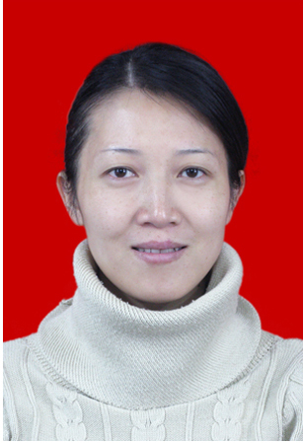
徐莉，女，汉族，1974年11月出生，泉州师范学院政治与社会发展学院公共事业管理专业主任，教授，九三学社泉州师院委员会副主委。
一、简历
1993.09--1997.07 中国政法大学学生
1997.11--2010.01 泉州师专（师范学院）政史系（人文学院）教师
（其间：1999.09--2002.07于华侨大学在职攻读硕士学位，获法学硕士）
2010.01--2013.09 泉州师范学院政发学院思想政治专业主任
（其间：2010.09-2011.06在中国人民大学法学院访学）
2013.09-- 泉州师范学院政发学院公共事业管理专业主任
（2014.12晋升教授）
二、对人大代表的认识
根据我国宪法规定，国家的一切权力属于人民，人民行使国家权力的方式通过人民代表大会来实现。人大代表来源于人民群众，各级人大代表既是人民利益的代表者，也是人民代表大会制度的实行者，他们维护人民权益，反映人民意志、代表人民参政议政、参与社会事务的管理。履行人大代表职责，就必须密切联系人民群众，深入了解社情民意，了解当前人民群众关注的热点、难点问题，向国家机关部门反映人民呼声，提出意见和建议。
三、当选人大代表后的打算
如果我当选为人大代表之后，当不辜负大家对我的期望和信任。首先，为履行好代表职责，我会积极加强与全校师生之间的沟通和联系，倾听师生的呼声，及时收集师生的意见和建议，努力为全校师生服务。其次，在深入群众的同时，我还将接受学校和广大师生对我作为代表的相关工作和活动的询问，接受广大师生的监督。最后，基于我的法学专业背景和教育工作背景，我还会将视角投入到丰泽区教育事业的发展以及丰泽区社会治理的规范化两个方面。希望通过深入人民群众中调研、小组实地考察等方式，切实了解广大人民群众的呼声，维护全区学龄期群体的合法利益，促进丰泽区社会治理的进一步规范化。
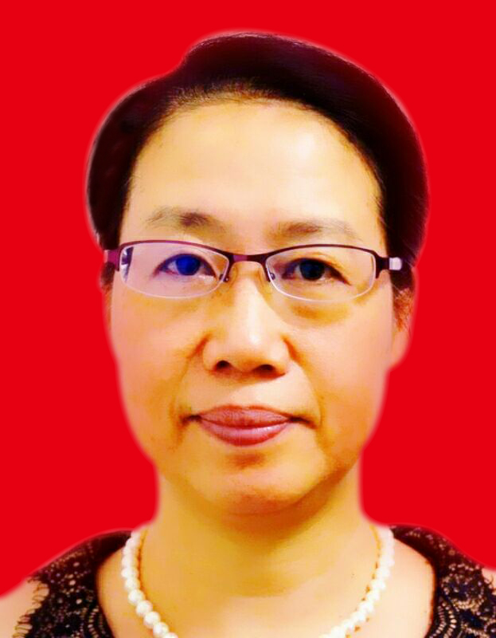
曾雅茹，女，汉族，1962年3月出生，泉州师范学院教育科学学院副院长，教授，泉州师范学院无党派人士联谊会副会长。
- 简历
1977.07--1978.10 福建省龙海县东园公社后镜大队插队知青
1978.10--1982.07 福建师范大学学校教育专业学生
1982.08--1988.07 福建省漳州市云霄师范学校教师
1988.07--1998.12 福建省泉州师范学校教师
1998.12--1999.06 泉州师专初等教育部特教教研室主任
1999.06--2001.08 泉州师专（师范学院）初等教育系副主任
2001.08-- 泉州师范学院教育科学学院副院长
（2012.06晋升教授）（其间：2005.03-2006.01在华东师大教育经济管理学系访学）
二、对人大代表的认识
人民代表大会制度是我国的根本政治制度。国家的一切权力属于人民，而行使国家权力的机关是各级人民代表大会。人大代表作为人民代表大会的组成人员，应代表人民的利益和意志，依照宪法和法律赋予本级人民代表大会的各项职权，参与行使国家权力。包括：1）参与对国家和地方重大事项的决定；2）参与对行政机关、审判机关和检察机关等国家机关工作的监督；3）参与选举任免国家机关的领导人员；4）参与法律和地方性法规的制定；5）参与对人民群众的各种权利和利益的保护等。
三、当选人大代表后的设想
基于上述对人民代表的认识，如果当选人大代表，那么我将：1）积极参加人民代表大会会议， 依法行使代表职权；2）模范地遵守宪法和法律，保守国家机密，在高校工作岗位上和社会活动中，协助宪法和法律的实施；3）同原选区选民或原选举单位保持密切联系，听取和反映他们的意见和要求，努力为民服务；4）接受原选区选民或原选举单位的监督，并回答他们对代表工作和代表活动提出的问题；5）协助本级人民政府推行工作。无论在人民代表大会开会期间，还是在人民代表大会闭会期间，都将执行法律规定的代表职务。做到参政议政，参与国家权力的行使。

